Bài tập 4.1 Thực hành lại các lệnh, tạo các thư mục, tập tin như trong bài học.

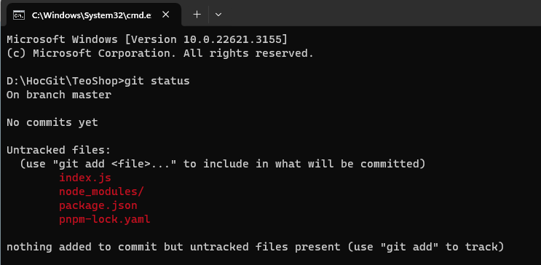

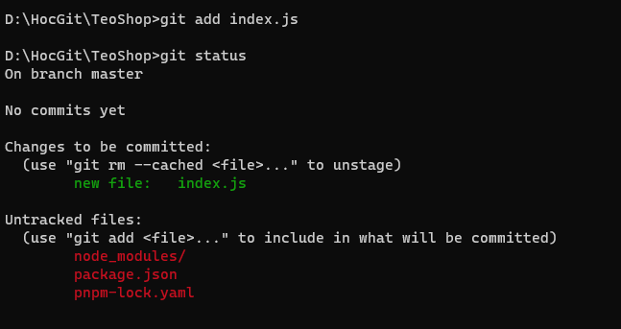

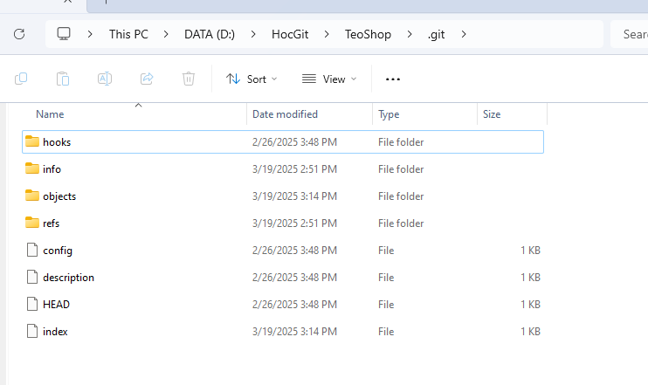

Câu 4.2 Ba khu vực làm việc chính của Git là gì? Phát biểu nào sau đây không đúng?

A. Thư mục làm việc (working directory) là nơi bạn chỉnh sửa tập tin trực tiếp.

B. Khu tạm (staging area) là nơi lưu trữ lịch sử phiên bản của dự án.

C. Kho chứa (repository) là nơi lưu trữ dữ liệu chính thức của dự án.

D. Lệnh git add được sử dụng để chuyển các thay đổi từ Thư mục làm việc sang Khu tạm.

Câu 4.3 Thư mục làm việc (working directory) trong Git là gì? Phát biểu nào sau đây không đúng?

A. Là thư mục thực tế trên máy tính, nơi bạn làm việc trực tiếp với các tập tin của dự án.

B. Là nơi bạn tạo, sửa, hoặc xóa tập tin trước khi đưa thay đổi vào .git.

C. Là nơi lưu trữ lịch sử phiên bản và dữ liệu chính thức của dự án.

D. Phản ánh các thay đổi so với commit cuối cùng, giúp bạn quyết định những gì cần thêm vào Khu tạm (staging area).